产品名称 | 密级
易享 | 秘密
产品版本 | 共 页

易享
软件需求规格说明书

拟制: | 张小伟 | 日期： | 2013-05-13
审核: |  | 日期：
批准: |  | 日期：


同洲电子股份有限公司

版权所有 侵权必究

修订记录
日期 | 修订  版本 | CR号 | 修改  章节 | 修改描述 | 作者
2013-5-13 | V1.0 |  |  | 首次创建 | 张小伟

目录
修订记录 2
1 简介 6
1.1 目的 6
1.2 范围 6
2 总体概述 6
2.1 软件概述 6
2.1.1 项目介绍 6
2.1.2 产品环境介绍 6
2.2 软件功能 7
3 功能需求 8
3.1 设置 8
3.1.1 支持自动连接DONGLE设备 8
3.1.2 支持DONGLE设备改名 9
3.1.3 关于 9
3.1.4 支持让DONGLE连接路由 10
3.1.5 支持修改DONGLE画面大小 10
3.1.6 支持自动更新 11
3.2 Miracast 12
3.2.1 支持将移动设备端屏幕传到TV端展现 12
3.3 向导 13
3.3.1 向导 13
3.4 遥控 13
3.4.1 遥控器 13
4 性能需求 14
5 接口需求 14
5.1 用户接口 14
5.2 软件接口 14
5.3 硬件接口 14
5.4 通讯接口 15
5.5 其他接口 15
6 总体设计约束 15
6.1 标准符合性 15
6.2 硬件约束 15
6.3 技术限制 15
7 软件质量特性 15
7.1 可靠性 15
7.2 易用性 15
8 其他需求 16
8.1 数据库 16
8.2 操作 16
8.3 本地化 16
9 需求分级 16
10 待确定问题 16
11 附录 16
11.1 可行性分析结果 16
11.2 词汇表 16

关键词： Miracast，DONGLE
摘 要： DONGLE是一个硬件。终端用户可以通过DONGLE来将手机端的图片、视频、音乐分享到TV端进行显示；可以连接DONGLE之后通过Miracast将手机屏幕投递到TV端进行显示。

缩略语清单：<对本文所用缩略语进行说明，提供每个缩略语的英文全名和中文解释。
D
DONGLE | DONGLE | 电视棒
M
Miracast | Miracast | Miracast是Wi-Fi Alliance于2012年9月19日宣布启动的Wi-Fi CERTIFIED Miracast™认证项目。

简介

目的
本文档是易享软件需求规格说明文档，描述了该系统的产品特性、功能、以及与其他相关系统的接口等，用以指导后续的产品设计和开发。
本文目标读者是系统最终用户、系统分析员、项目经理、产品经理、开发人员、测试人员、市场人员等。

范围
该文档将仅仅描述易享的产品特性，不涉及到其他相关系统的功能描述，关于其他相关系统的功能描述请参阅相应的需求和设计文档。

总体概述

软件概述

项目介绍
易享客户端是一个可以将手机端的图片、音乐、视频分享到TV端进行显示的客户端。还能通过Miracast将整个手机的屏幕投递到TV端进行显示。

产品环境介绍
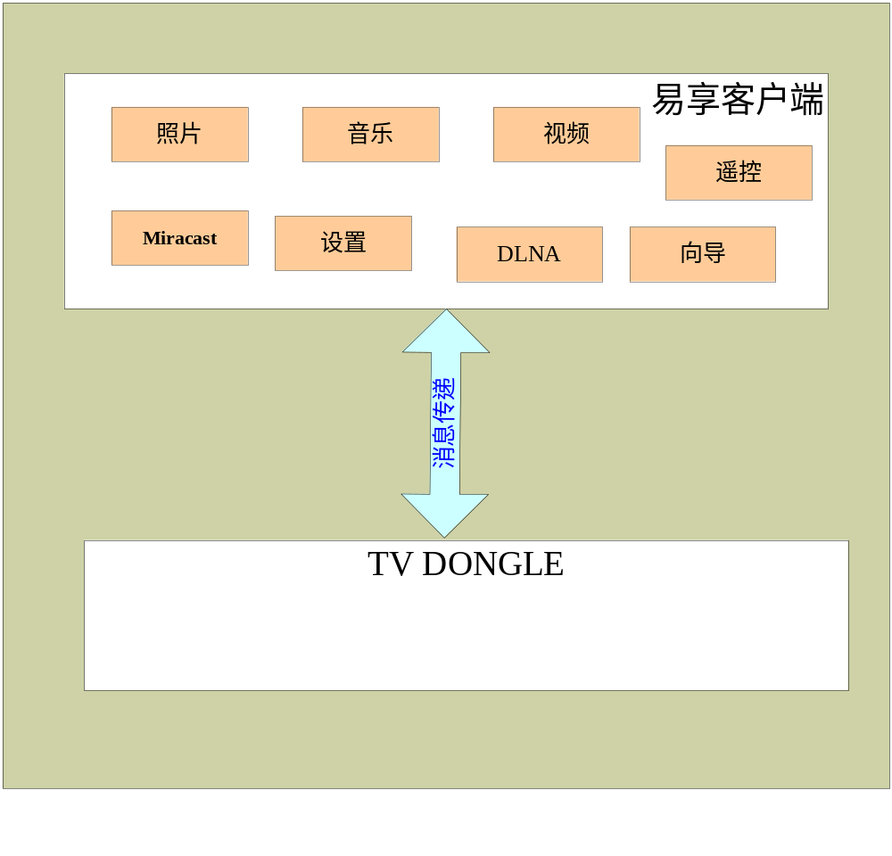

软件功能
本系统提供如下功能：
序号 | 功能名称 | 功能描述
 | 设置 | 手机端和DONGLE端的一些连接设置
 | Miracast | Miracast投递的一些设置
 | DLNA | 显示DLNA服务端的音乐和视频和照片
 | 照片 | 本地图片浏览并分享、旋转、幻灯片播放
 | 视频 | 本地视频浏览并分享，支持播放、暂停、快进、快退、音量调整
 | 音乐 | 本地音乐浏览并分享，支持播放、暂停、快进、快退、音量调整
 | 向导 | 首次使用时有配对向导的界面
 | 遥控 | 终端用户在使用DLNA时有遥控的界面，方便用户在手机端处于媒体列表时也能控制电视端的媒体播放。

功能需求

设置

支持自动连接DONGLE设备

简要说明
终端用户打开易享客户端，客户端自动搜索DONGLE设备并连接

前置条件
终端用户正常打开易享客户端

基本步骤

步骤
- 终端用户打开易享客户端。
- 系统搜索WIFI列表中符合规则的DONGLE设备。
- 系统自动连接搜索出来的DONGLE设备
- 界面显示当前连接的DONGLE设备名字

备选事件流
1、搜索时如果WIFI没有打开，则自动打开WIFI。
2、搜索出多个符合规则的DONGLE设备,则出现DONGLE设备列表让用户选择连接

后置条件
成功后置条件
- 终端用户看见界面显示了当前连接的DONGLE设备名字
失败后置条件
- 提示用户连接失败，并提示用户进行重新进行连接

支持DONGLE设备改名

简要说明
终端用户可以给DONGLE取一个新的名字（P2P发现时的设备名，不是WIFI 的SSID）

前置条件
终端设备已经成功连接上DONGLE设备

基本步骤
步骤
- 终端用户点击改名按钮
- 系统弹出对话框，让用户输入新的DONGLE名字（需要显示名字的长度）
- 终端用户输入新的DONGLE名字并点击确定按钮通知DONGLE改名

备选事件流
N/A

后置条件
成功后置条件
  - 提示终端用户改名成功。
  - 系统界面显示新的DONGLE名字
失败后置条件
- 提示终端用户改名失败，让终端用户重试。

关于

简要说明
显示易享客户端的版本号

前置条件
终端用户正常访问易享客户端

基本步骤

步骤
- 终端用户切换到“设置”页，点击“关于”按钮
- 出现显示易享客户端版本信息的对话框

备选事件流
N/A

后置条件
成功后置条件
- 终端用户点击关闭按钮，对话框关闭
失败后置条件
N/A

支持让DONGLE连接路由

简要说明
终端用户打开易享客户端并连接上DONGLE设备之后，可以让DONGLE去连接某个指定的无线路由。

前置条件
终端用户打开易享客户端，并且手机连接成功连接上DONGLE设备。

基本步骤
步骤
- 终端用户进入易享客户端
- 终端用户进入设备界面，点击让DONGLE连接路由的按钮
- 易享客户端出现WIFI路由列表，让终端用户进行选择

备选事件流
N/A

后置条件
成功后置条件
- DONGLE成功连接上终端用户选择的WIFI路由。
- 在界面上显示DONGLE连接上的WIFI路由名字。
失败后置条件
- 提示终端用户连接失败。

支持修改DONGLE画面大小

简要说明
终端用户可以根据DONGLE在电视端的显示情况进行画面的上下和左右缩放调整。

前置条件
终端用户打开易享客户端，并且手机连接成功连接上DONGLE设备。

基本事件流
步骤
- 终端用户进入易享客户端
- 终端用户进入设备界面，点击调整画面大小的按钮
- 易享客户端弹出画面调整的对话框让用户进行上下和左右的调整；TV端出现对应的调整画面
- 终端用户点击确定按钮

备选事件流
1、用户点击取消按钮，TV端调整画面消失。

后置条件
成功后置条件
1、TV端对应的调整画面关闭，并按调整之后的画面比例进行显示
失败后置条件
- 提示用户设置失败。

支持自动更新

简要说明
终端用户打开易享客户端时，提示用户下载更新。

前置条件
易享客户端连接的路由能够访问到更新服务器，服务器端的易享客户端版本比手机端的易享客户端版本高。

基本步骤
步骤
- 终端用户打开易享客户端
- 弹出更新对话框
- 终端用户点击更新按钮
- 后台进行下载，下载完成之后出现应用安装的界面
- 终端用户点击安装

备选事件流
- 终端用户点击取消更新按钮，对话框消失
- 终端用户点击取消安装按钮，安装界面消失

后置条件
成功后置条件
1、安装成功之后应用，重新打开
失败后置条件
- 提示用户更新失败

Miracast

支持将移动设备端屏幕传到TV端展现

简要说明
终端用户能够连接选择的WIFI DISPLAY设备，并通过Miracast将手机屏幕投递到TV端。需要支持4.0以上的非飞PHONE手机。

前置条件
终端用户正常访问系统

基本步骤
步骤
- 终端用户打开易享客户端
- 终端用户进入Miracast页面
- 用户点击搜索按钮
- 出现搜索出来的WIFI DISPLAY设备
- 终端用户选择一个WIFI DISPLAY进行连接

备选事件流
1、手机端没有开启WIFI时，客户端自动让WIFI开启
2、没有搜索到WIFI DISPLAY设备，界面显示无设备

后置条件
成功后置条件
1、连接成功时提示用户连接成功。
失败后置条件
- 连接超时或者失败时，提示用户重试

向导

向导

简要说明
终端用户在首次使用时有配对向导的界面。

前置条件
终端用户首次打开易享客户端

基本步骤
步骤
- 终端用户打开易享客户端
- 易享客户端进入向导页面

备选事件流
N/A

后置条件
成功后置条件
1、向导结束，进入易享客户端主界面，
失败后置条件
N/A

遥控

遥控器

简要说明
终端用户在使用DLNA时有遥控的界面，方便用户在手机端处于媒体列表时也能控制电视端的媒体播放。

前置条件
终端用户打开易享客户端，成功连接DONGLE。

基本步骤
步骤
- 使用DLNA进行媒体分享
- 遥控界面出现相对应的媒体播放界面
- 用户通过遥控界面来控制电视端的媒体播放

备选事件流
1、用户切换到媒体的列表界面

后置条件
成功后置条件
1、电视端成功响应手机端遥控界面的操作
失败后置条件
1、电视端无响应

性能需求
.

接口需求

用户接口
N/A

软件接口
N/A

硬件接口
N/A

通讯接口
N/A

其他接口
N/A

总体设计约束

标准符合性
N/A

硬件约束
N/A

技术限制
N/A

软件质量特性

可靠性

易用性
N/A

其他需求

数据库
本系统支持MYSQL5.0数据库

操作

本地化

需求分级
N/A

待确定问题
需求ID | 问题描述 | 影响  (H/M/L) | 风险 | 责任人 | 解决日期 | 状态(Open/Close)

附录

可行性分析结果
N/A

词汇表
N/A

参考资料清单：
N/A

